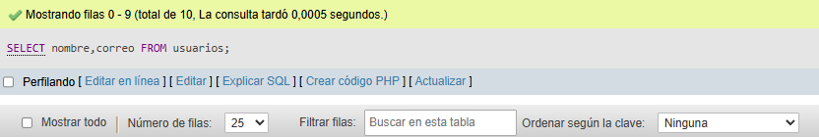

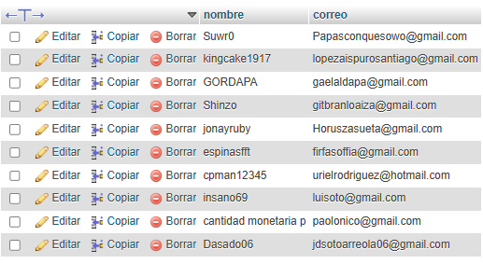

2.- Obtener listado de usuarios que tienen membresía

